计算机专业的研究方向及技术应用
一、列举2-3个具体案例讲述计算机技术如何解决实际的工程问题。
1、现代物流系统：
在现代物流系统处理一份包裹的端到端的过程中，计算机技术可以在很多的环节发挥关键性的支撑作用。
一份包裹，首先需要从管理系统中获取基础的发货及收货地址，时间，及货物本身的信息。然后物流系统开始运作，标记包裹的位置，实时跟踪物流交通工具的运行时间及位置信息，包裹分拆转运的跟踪信息，预计的到达时间，接收方的最后收货及确认信息，最后物流系统将完成信息上报给货物的管理系统来完成这笔交易。
其中，管理系统需要用数据库和网络；实时跟踪需要使用实时定位，如gps，且需要网络传输位置信息；获取包裹的标识信息，需要图像识别技术识别物品上的二维码，才能获取包裹的信息。

2、自动驾驶：
在自动驾驶系统中，计算机技术也发挥着重要作用。
自动驾驶系统依赖于环境监测、逻辑推理与决策、运动控制等技术。
在自动驾驶的过程中，首先需要传感器进行数据采集，如摄像头识别道路状况，雷达确定车辆的速度和位置等；在获取了这些数据后，需要用图像识别技术分析图像，并综合所有数据，利用深度学习等技术对车辆周围的环境进行建模；再以此为依据计算和分析，做出决策，从而自动控制车辆的行为。

二、简述计算机科学技术如何与其他信息学科进行交叉。
1、人工智能：
人工智能中的机器学习需要借助计算机科学的统计学、概率论等设计训练模型；训练模型涉及大量数据计算，分布计算，并行计算可以使多个任务同时在多个点上运行，从而大大提升了计算的效率；而圆形处理单元（GPU）可以进行大规模的矩阵运算，因此也提高了人工智能模型的训练效率；训练所需的数据来源于数据库，而数据库的管理等技术也是计算机科学的重要分支；此外，人工智能还需要一些图像识别、特征提取等技术。

2、测绘学科：
在测绘学科中，计算机科学技术可以帮助处理一些图片，如识别图像，提取特征等，用来加工利用遥感等技术所得到的图片，从而可以绘制地图，建立模型；在建立模型的过程中，需要用到计算机图形学和可视化技术等；在管理、规划、检测环境的过程中，需要计算机存储和分析所获取的数据，可需要统计、计算和决策。

三、以个性化为特色的数学习题推荐系统
- 用户的需求
创建账号并登录。
刷题。用户希望可以做到自己不会的、不熟悉的、可能会做错的题目，并通过刷题的方式提高这些题目的正确率；刷题的方式，如刷题顺序，题目类别等可以使个性化的，有针对性地增强用户掌握题目的效率。此外，用户可能还希望在刷题的过程中记笔记，收藏题目，做错题集等，以便自己复习巩固。
个人报告。用户希望能够得到一份自己的报告，其中可以包括总结的做题特点、缺点、相应的改进方法等，这样可以更有效地提升用户的做题能力。

- 系统的模块
前端界面、后端（用户数据库、题目数据库、推荐算法及其他算法等）、网络服务器等。

- 推荐算法
  - 余弦相似度算法：根据用户的标签生成用户的向量，根据题目和题库的标签生成题目和题库的向量，通过计算向量夹角余弦值计算相似度。
  - 基于人口统计学的推荐算法：根据用户的标签，计算用户相似程度，并将相似用户的错题集和收藏的题目推荐给其他相似用户。
  - 基于内容的推荐算法：根据题目的标签，计算题目的相似程度，将与用户错过的题目相似的题目、用户未掌握知识点的题目、高频题目推荐给用户；根据题库的标签，将与用户错误率高的题库相似的题库推荐给同一类用户，将涵盖的题目在用户目标考试中出现频率高的题库推荐给用户。

- 前端界面和后端数据库
  - 前端界面：
    - 用户管理界面：用户注册登录、用户详细信息登记、用户画像、用户反馈、帮助。
    - 刷题界面：题库的加载、完成和提交。
    - 错题界面：题库的加载、完成和提交。
  - 后端数据库：
    - 用户库：
      - 个人信息【年龄、学历、专业、地区、院校、目标】
      - 做题记录【做的题库有哪些，其中做了哪些题目，题目的熟练度、相同及相似题目的做题次数、错误次数、错误原因或不掌握原因（包含粗心大类：审题错误、计算错误、抄写错误，没有思路、记忆错误、知识点不熟悉）】等。
    - 题库：
      - 单个题目：题干、答案、解析、学科、年级、专业、知识点、方法、各大考试中的出现频率、难度（由用户错误率得出）、常见错误原因等。
      - 一个题库：学科、年级、专业、难度、在考试中出现频率、常见错误原因。
    - 解决方案库（用于生成个人报告）：不同的解决方案，对应于不同的错误原因（如“建议审题慢一些”对应“审题错误”、“建议字迹清晰，草稿端正”对应“抄写错误”等）
- 使用场景
三大界面：“我的”、“刷题”、“错题集”。
  - “我的”：
    - “用户信息完善”：用户可以在这个模块里看到一些属于自己的“标签”，如“粗心”，这些标签根据用户数据库的刷题记录生成，用户也可以自己改动。
    - “个人报告”：用户会在这个模块中得到一份独属于自己的做题报告，其中有自己的做题数据、统计图表、相应问题和解决建议等。
    - “帮助”：用户可以在其中得到一些常见问题的解答。
    - “在线客服”：用户可以在其中得到问题的人工解答。
    - “意见反馈”：用户可以在其中反馈自己对于这个刷题工具的看法和建议，以便开发者进一步完善。
  - “刷题”：
    - “选择库”：用户选择题库，题库分为三类：官方已有库、智能生成库和自定义库，官方已有库中是一些市面上常见的教辅题库、教科书题库、试卷题库等；智能生成库是系统根据用户的做题标签生成的个性化库；自定义库是用户可自定义的库，用户可以自行上传题目（来源于用户的收藏题目、错题集、外来题目，外来题目由用户上传，用户可以拍照由系统识别，也可以手动输入题目和答案，并选择题目所含的标签，假如用户无法给予这些信息，系统会智能生成），编辑题目顺序，做题模式等。
    - 做题模式的选择：包含做题顺序（试卷顺序、随机顺序、题型顺序、知识点顺序等）、答案出现时间、是否给予提示、整卷时间限制和单题时间限制等，用户按需编辑。
    - 刷题时的辅助功能：收藏题目、草稿纸、圈画、笔记等。
    - 题目提交后界面：包含这道题的详细答案、所在的学科领域、所用的知识点和方法、在人群中的错误率（数据来源于其他用户）、人们的主要错误原因（来源于智能生成），假如用户该题错误，系统会根据用户的做题记录智能生成用户的错误原因，若用户认为不准确可以更改；假如用户该题正确，系统会进一步询问用户是否真正掌握该题，是否存在蒙对、不熟悉不确定等，假如存在，那么系统会根据用户的做题记录智能生成用户的不掌握原因，若用户认为不准确可以更改；不论用户掌握与否，做对与否，系统都会让用户选择自己对这道题的熟练度。此界面可以选择每做完一道题出现一次或昨晚一整套题出现一次或不出现。
    - 此次刷题的总结界面：用户刷完一套题后出现，基于刷题数据生成的一份总结报告，包含这次刷题的用时（可细分到每个题目的用时）、正确率、错误原因、错误的知识点和题型等，并生成统计图表，给出个人建议。
  - “错题集”：
与刷题界面基本相同，不同的是额外显示用户对题目的错误次数和错误原因。

以下是我制作的刷题系统中各个模块的简略示意图：
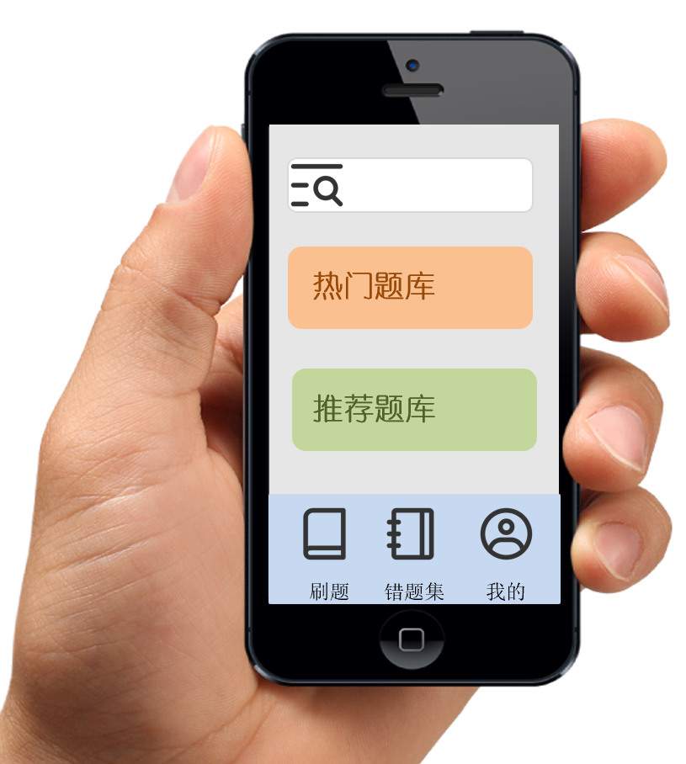
图表 1首页
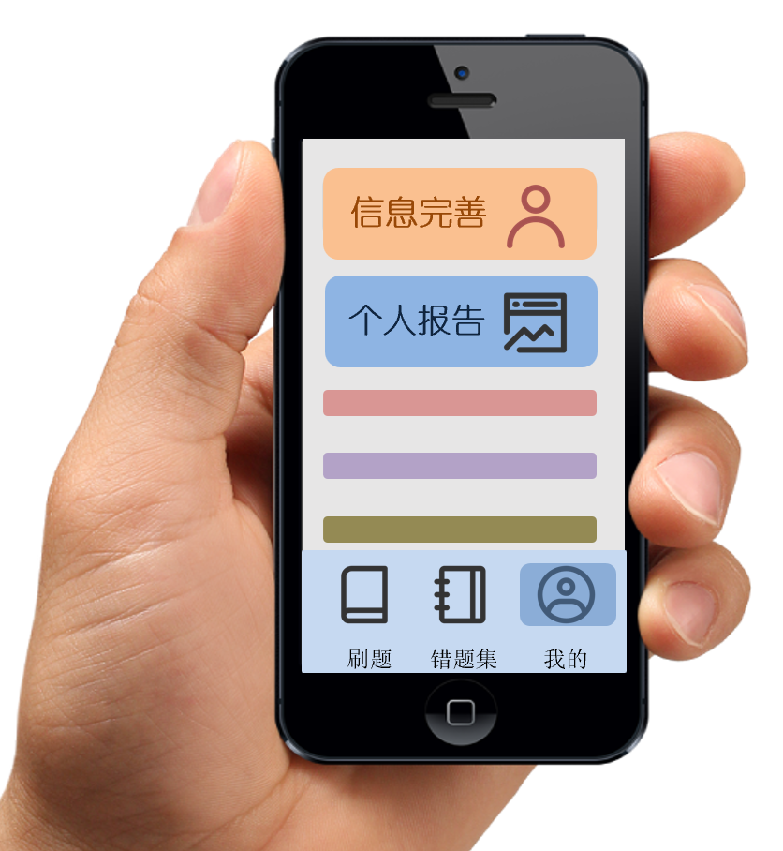
图表 2“我的”界面

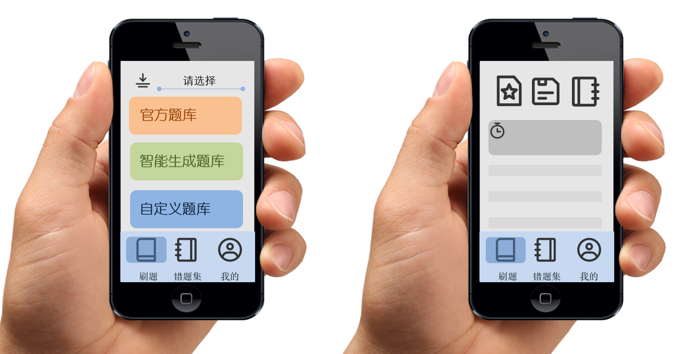
图表 3选择题库并进入刷题

图表 4刷题完成后出现报告

- 应注意的科技伦理问题
  - 隐私保护
所获得的用户数据信息应当只用于推荐习题，不得用于别的用途，也不得泄露给除平台和用户本人外的第三方。
  - 保证透明度
在用户使用前详细告知该系统所用到的用户信息、如何处理这些信息以及它们的用途，并只有在确保用户同意条款的情况下才能使用用户的信息。
  - 避免歧视
不应当因用户所处的学历、地区等的不同而区别对待。

- 本设计与市面常见设计的不同之处与创新之处
与市面常见刷题系统不同，这个系统使用推荐算法，更加贴近用户的个性化需求，因此提高了用户的学习效率，还会生成个性化的报告，更进一步提升用户做题成长的效率。
这个系统还创新地增加了很多的反馈机制，比如让用户自行上传题库，编辑标签（不止是系统中给出的标签，用户也可以自己创造标签，系统可以根据语义推断或大数据分析，将用户自己写的标签转化为已有标签，或者干脆生成新的一类标签），在用户做完题目后也会让用户反馈自己的错误原因和做题感受等，这些功能可以进一步提升这个推荐系统，完善、增广标签的覆盖面，以达到更精准的推荐，提升用户的效率。

